**通用**

1. C端每个接口都要穿入merchantId和token这是为了区分不同的C端，为什么这么设计请联系后台。
2. 每个模块逻辑实现都在ui里面

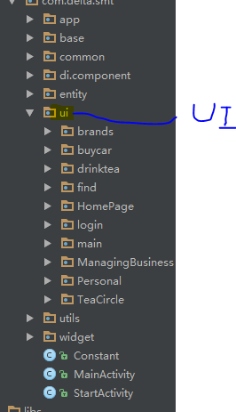

1. 进入项目前你需要切换buidvariants到 prodDebug

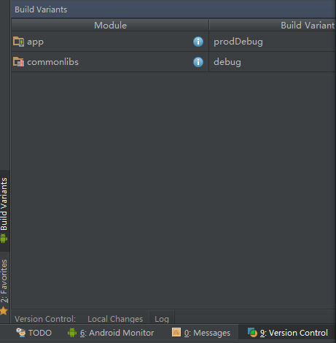

1. 接口

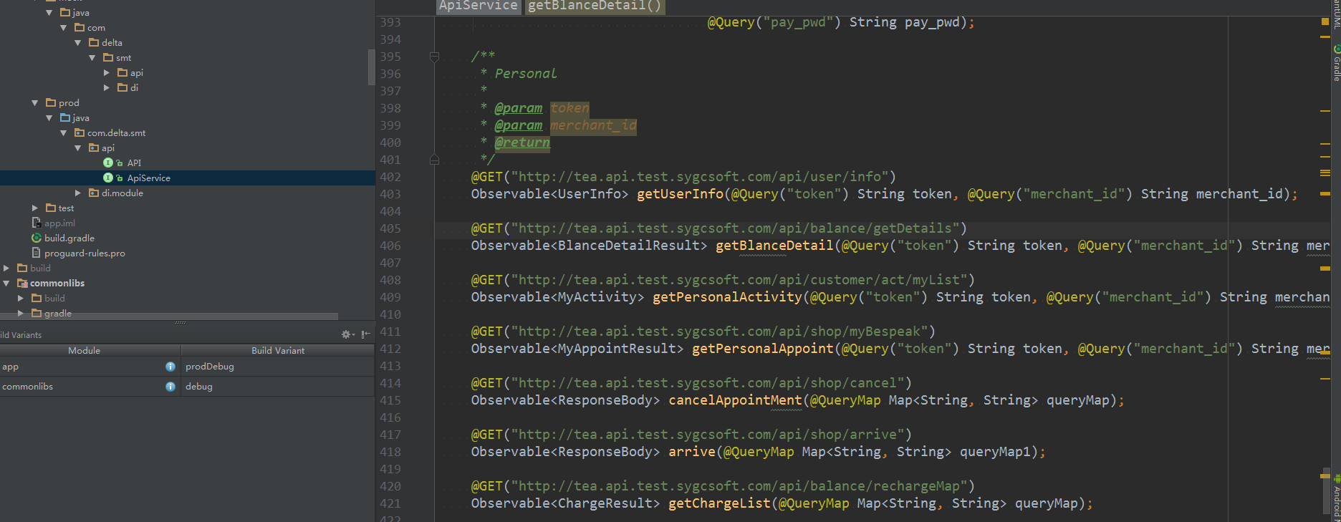

**C端我的模块**

1. 包名

对应包名package com.delta.smt.ui.Personal;

1. 对应模块

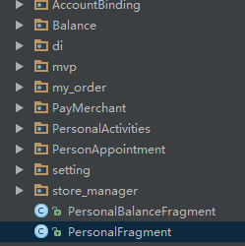

* AccountBinding 账户绑定功能已去除不需要实现
* Balance 余额模块
* MyOrder我的订单模块
* PayMerchant 扫码支付模块
* PersonalActivities 我的活动模块
* PersonAppointment 我的预约模块

3．未实现功能

* 大部分已经实现，支付接口没接。

C端 茶圈子和管生意 html5实现

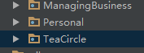

* ManagingBusiness 管生意
* TeaCircle 茶圈子

茶九九B端登录

|  |  |  |
| --- | --- | --- |
| 启动页 | com.delta.smt.StartActivity | 完成 |
| 登录页 | com.delta.smt.ui.login.login.LoginActivity | 完成 |
| 注册 | com.delta.smt.ui.login.register.RegisterActivity | 完成 |
| 密码重置-第一步 | com.delta.smt.ui.login.reset_password_1.ResetPasswordOneActivity | 完成 |
| 密码重置-第二步 | com.delta.smt.ui.login.reset_password_2.ResetPasswordTwoActivity | 完成 |

茶九九B端发现

|  |  |  |
| --- | --- | --- |
| 发现 | com.delta.smt.ui.find.find.FindFragment | 完成 |
| 主题活动 | com.delta.smt.ui.find.subjectActivity.SubjectActivityActivity | 完成 |
| 发现-主题活动详情 | com.delta.smt.ui.find.subjectActivityDetail.SubjectActivityDetailActivity | 除分享之外都完成 |
| 报名参加 | com.delta.smt.ui.find.subjectActivityDetail.PayBottomDialog | 除第三方支付外都已经完成 |
| 系统商城 | com.delta.smt.ui.find.systemShop.SystemShopActivity | 完成 |
| 选择排序 | com.delta.smt.ui.find.systemShop.SortPopupWindow | 完成 |
| 分类筛选 | com.delta.smt.ui.find.systemShop.ClassifyPopupWindow | 完成 |
| 商品详情 | com.delta.smt.ui.find.productDetail.ProductDetailActivity | 除分享外完成 |
| 产品参数 | com.delta.smt.ui.find.productDetail.ProductParaFragment | 完成 |
| 立即购买 | com.delta.smt.ui.find.productDetail.BuyNowBottomDialog | 完成 |
| 购物车 | com.delta.smt.ui.find.buyCar.BuyCarActivity | 完成 |
| 结算 | com.delta.smt.ui.find.confirmOrder.ConfirmOrderActivity | 完成 |
| 支付方式 | com.delta.smt.ui.find.confirmOrder.PayMethodBottomDialog | 除第三方支付都完成 |

茶九九C端登录

|  |  |  |
| --- | --- | --- |
| 启动页 | com.delta.smt.StartActivity | 完成 |
| 登录 | com.delta.smt.ui.login.loginc.LoginCActivity | 完成 |

茶九九C端去喝茶

|  |  |  |
| --- | --- | --- |
| 去喝茶 | com.delta.smt.ui.drinktea.DrinkTeaBottomDialog | 完成 |
| 预约本店 | com.delta.smt.ui.drinktea.order_this.OrderThisActivity | 完成 |
| 选择预约本店包间数 | com.delta.smt.ui.drinktea.order_this.BottomDialogRoomAmount | 完成 |
| 选择预约日期 | com.delta.smt.ui.drinktea.order_this.BottomDialogDate | 完成 |
| 选择预约时段 | com.delta.smt.ui.drinktea.order_this.BottomDialogTime | 完成 |
| 预约其他店 | com.delta.smt.ui.drinktea.order_other_list.OrderOtherListActivity | 完成 |
| 选择地址 |  | 需求变更 |
| 填写预约信息 | com.delta.smt.ui.drinktea.write_order_info. WriteOrderInfoActivity | 完成 |

茶九九C端购物车

|  |  |  |
| --- | --- | --- |
| 购物车 | com.delta.smt.ui.buycar.BuyCarFragment | 完成 |
| 结算 | com.delta.smt.ui.buycar.confirmOrder.ConfirmOrderActivity | 完成 |
| 支付方式 | com.delta.smt.ui.buycar.confirmOrder.PayMethodBottomDialog | 完成 |
| 提交订单-余额支付-输入支付密码 | com.delta.smt.ui.buycar.confirmOrder.InputPasswordBottomDialog | 完成 |

茶九九C端首页活动(茶旅、培训、品茶、雅集)

|  |  |  |
| --- | --- | --- |
| 茶旅 | com.delta.smt.ui.HomePage.subjectActivity.SubjectActivityActivity | 完成 |
| 培训 |
| 品茶 |
| 雅集 |
| 详情以及报名参加 | com.delta.smt.ui.HomePage.subjectActivityDetail.SubjectActivityDetailActivity | 除分享和第三方支付都已经完成 |